*Thứ 2, ngày 20/12/2021, 7h40*

**TP Thủ Đức: Vụ tai nạn xe máy trong đêm, nữ sinh viên tử vong tại chỗ**

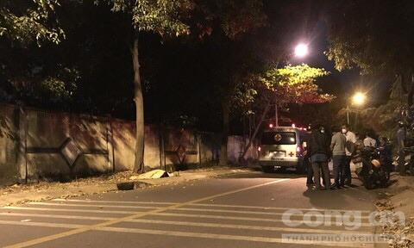

*Ảnh hiện trường vụ việc. Nguồn: Công an TPHCM*

**Một vụ tai nạn giao thông đặc biệt nghiêm trọng vừa xảy ra vào khuya ngày 18/12 tại TP Thủ Đức khiến một trong hai sinh viên trường Đại học Nông Lâm tử vong tại chỗ. Sáng ngày 19/12, công an TP Thủ Đức đã có mặt tại hiện trường điều tra làm rõ nguyên nhân sự việc.**

Vào khoảng 21h tối ngày 18/12, đôi nam nữ sinh viên năm nhất trường Đại học Nông Lâm chia tay nhóm bạn ở quán nước ra về; khi đang điều khiển xe máy theo hướng từ Lê Văn Việt ra xa lộ Hà Nội qua đường D2 ( khúc qua khỏi chung cư C5, phường Tăng Nhơn Phú A) thì bất ngờ lao lên đâm vào lề đường gây ngã xe, văng người ra xa nhiều mét. Vụ việc xảy ra khiến bạn nữ tử vong tại chỗ, bạn nam bị thương nặng được đưa đi cấp cứu.

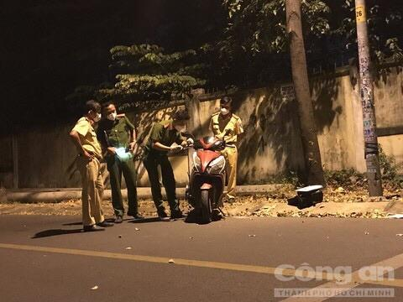

*Công an điều tra làm rõ vụ việc. Nguồn: Công an TPHCM*

Danh tính nạn nhân tử vong được xác định là bạn Đỗ Trần Phương L. sinh năm 2003 quê ở Quảng Ngãi đang là sinh viên năm nhất tại trường Đại Học Nông Lâm. Được biết bạn Phương L. sống cùng mẹ, L. vừa đỗ vào trường Đại học Nông Lâm. Niềm vui chưa được bao lâu thì tin dữ đã ập đến.

Lực lượng công an TP Thủ Đức đang trích xuất camera để làm rõ nguyên nhân vụ việc đau lòng trên và xác định chính xác danh tính của người điều khiển xe máy gây ra vụ tai nạn.

Theo thống kê của Ủy ban an toàn giao thông quốc gia, tỉ lệ số vụ tai nạn xảy ra vào ban đêm thường cao gấp 2 – 3 lần so với ban ngày. Điều này cho thấy việc lái xe khi trời tối luôn tiềm ẩn nhiều nguy cơ phức tạp, dễ dẫn đến tai nạn, khi tham gia giao thông vào ban đêm, điều kiện ánh sáng bị hạn chế, đường xá vắng vẻ, đề nghị mọi người cần lưu ý cẩn thận.